## 堆dump的结果展示

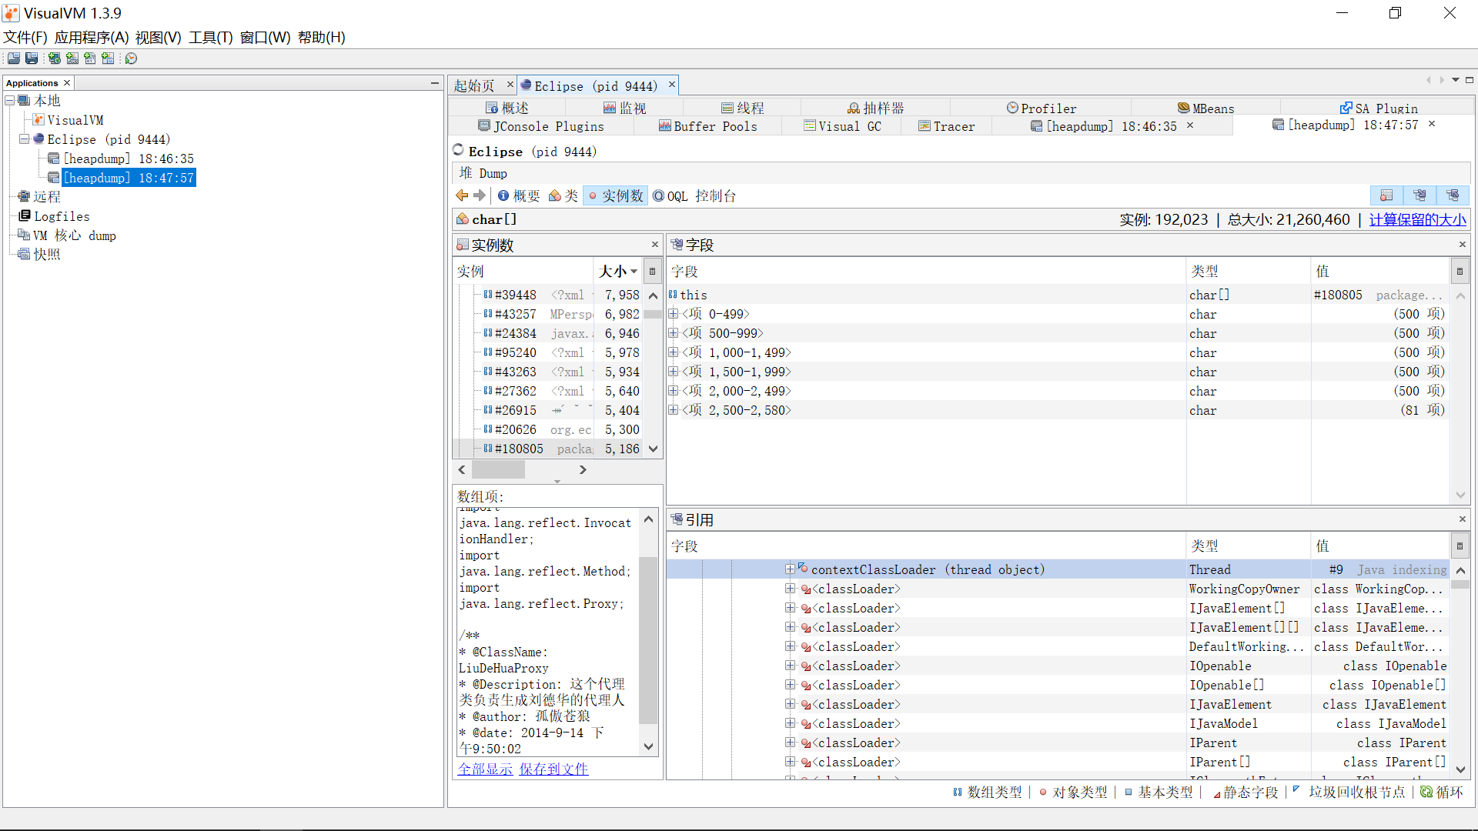

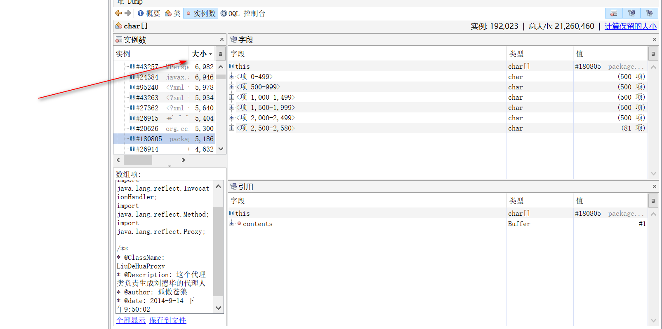

根据大小排序可以快速的找到有效的字符串

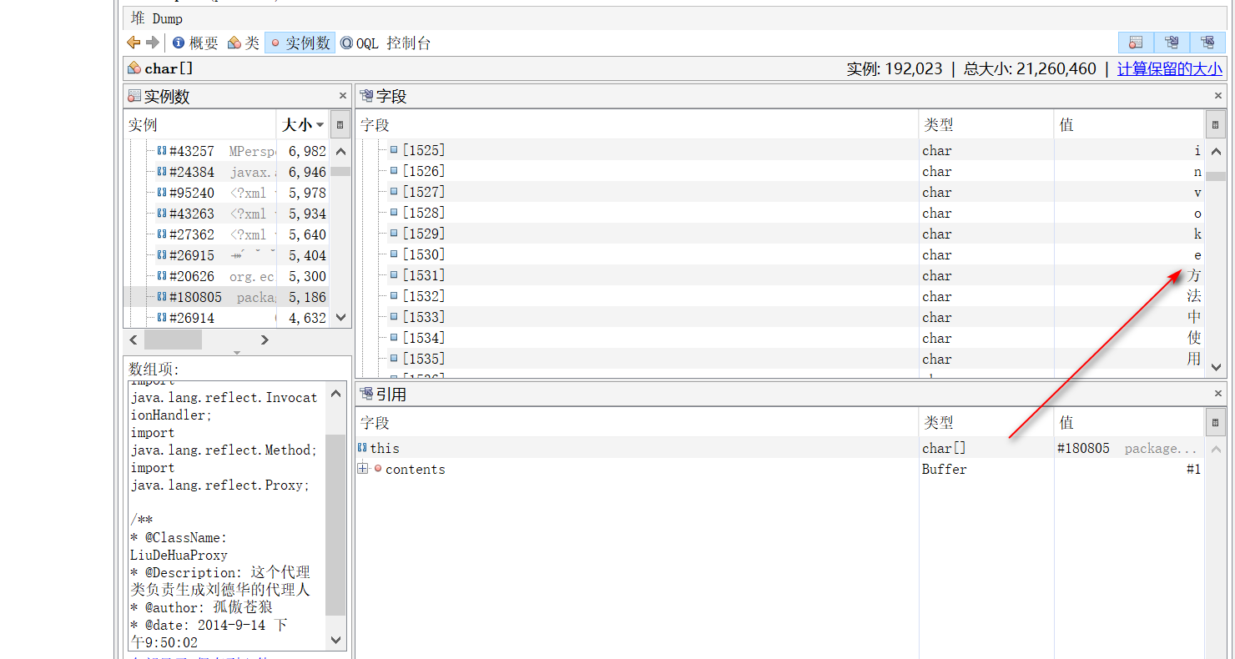

存放采用字符数组的形式,而没有采用字符串的形式.

说明

以上结果可以展示

1. 所有使用过的java文件都可以在jvm堆中dump出来.也就是说jvm说使用的文件都会加载到堆中 印证了 classloader的存在
2. 在队中采用的存放的数据结构是 char类型的字节数组.

## Visualvm dump堆文件的说明及操作步骤

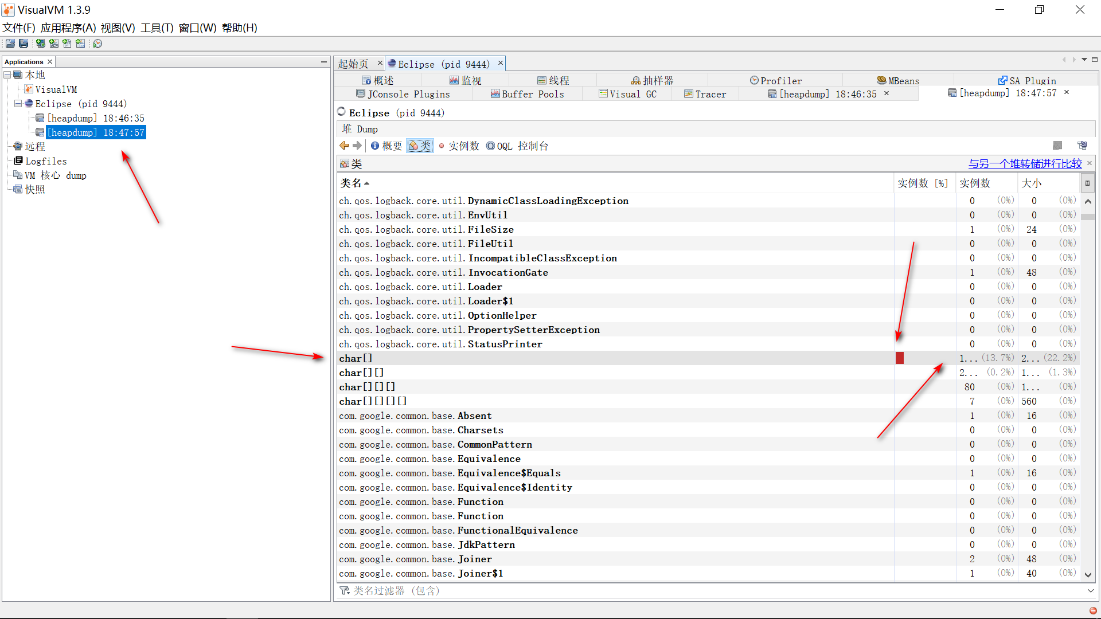

由于采用编译工具所以也会加载进来编译工具的jar class,但是使用最多的还是用户实例,也就是说可以通过实例数的大小快速定位有效堆的位置,可以看到有四个char类型的数组,从一维数组到四维数组.

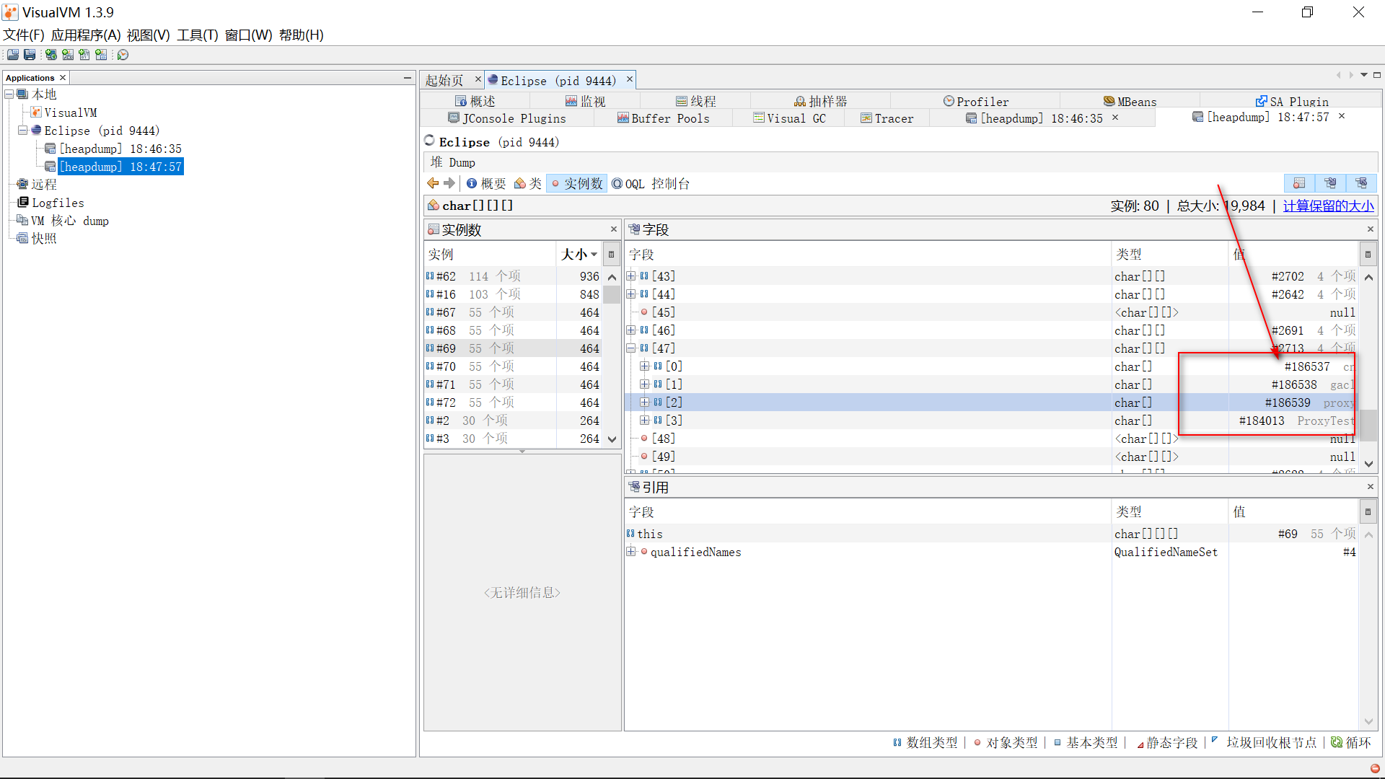

上图展示了 测试类的包名在堆中的位置,可以看出是二维数组中存放字符串,也就是说不存在string类型,只存在char类型.

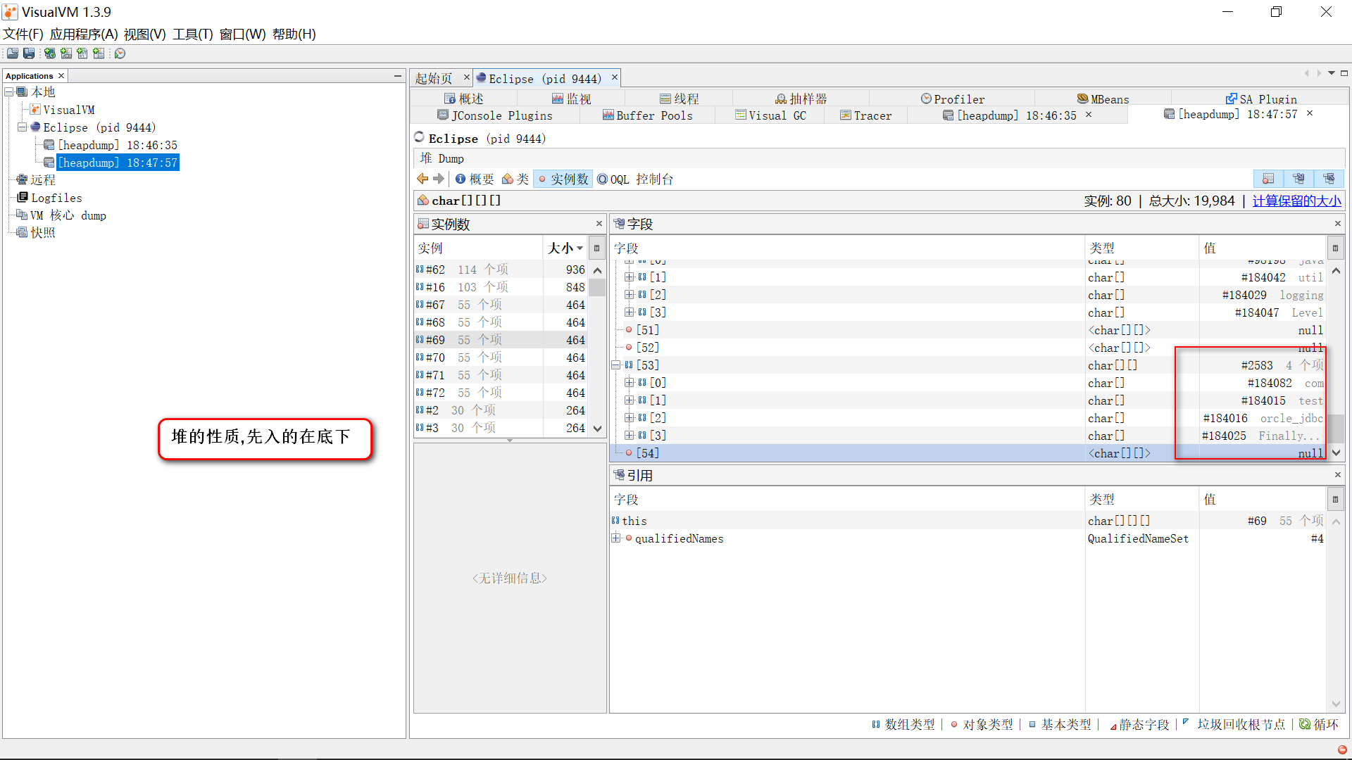

上图说明的是 堆的性质,由于项目中包名存在递归结构,所以在堆中可以看到采用堆的性质保存递归结构.